Rešitve_MAT_8r_22_12. 5. 2020_Krožni kolobar

REŠEVANJE NALOG V DELOVNEM ZVEZKU
VSI UČENCI REŠITE OSNOVNE NALOGE. POTEM SE LAHKO ODLOČITE, DA Z DELOM ZAKLJUČITE OZ. NADALJUJETE Z REŠEVANJEM NALOG B) IN POTEM ŠE C) SKLOPA!
a) OSNOVNE NALOGE (za vse učence)
- V delovnem zvezku (79) reši nalogo 85
b) NALOGE ZA TISTE, KI ŽELIJO UTRDITI ZNANJE(za večino učencev)
- V delovnem zvezku (79) reši nalogi 88
c) DODATNE NALOGE
V delovnem zvezku (79) reši nalogo 91*

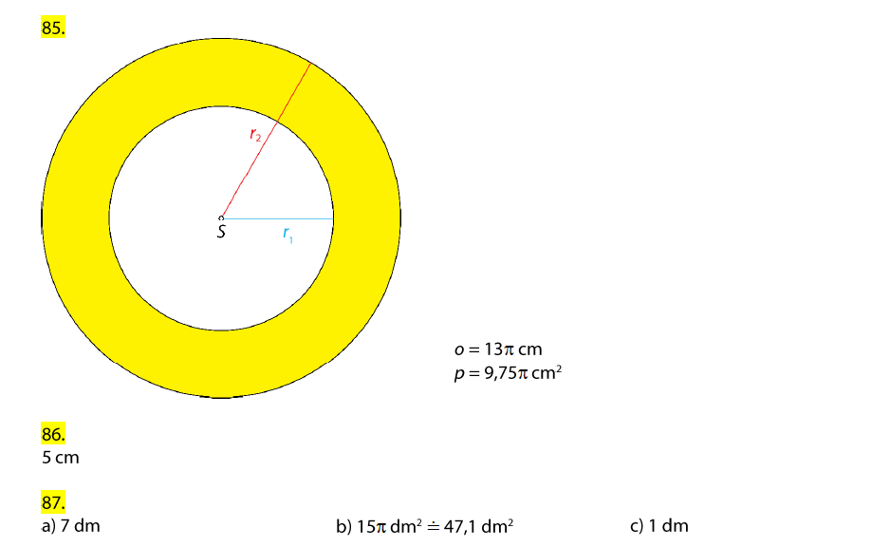
Marija Boršič

